

ESCUELA POLITÉCNICA NACIONAL
ESCUELA DE FORMACIÓN DE TECNÓLOGOS

BASE DE DATOS
ASIGNATURA: | BASE DE DATOS
PROFESOR: | Ing.
PERÍODO ACADÉMICO: | 2025-B

PROYECTO GRUPAL

TÍTULO

PROYECTO SEGUNDO BIMESTRE
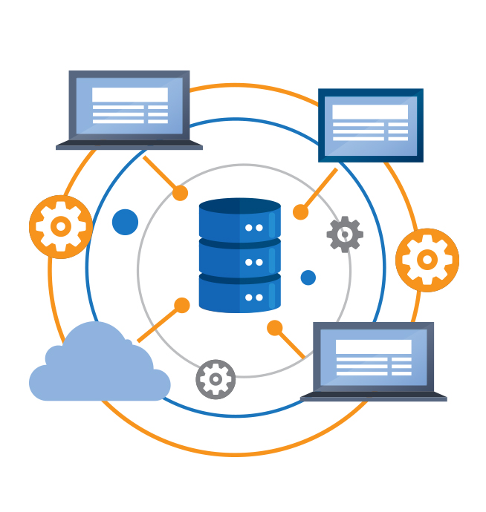

ESTUDIANTES: | <<nombres completos >>

OBJETIVO GENERAL
Diseñar, implementar y administrar una base de datos relacional utilizando un sistema gestor estándar, aplicando principios de modelado, normalización y seguridad, con el fin de resolver un caso práctico que simule necesidades reales de almacenamiento y gestión de información.
La base de datos es el componente central del sistema, ya que garantiza el almacenamiento seguro, consistente y eficiente de la información. Un diseño adecuado permite optimizar el rendimiento, facilitar la recuperación ante fallos, prevenir ataques y asegurar la integridad de los datos. Además, mediante pruebas de rendimiento y seguridad, se valida que el sistema sea confiable ante escenarios reales de uso.
OBJETIVOS ESPECÍFICOS
- Analizar los requerimientos del caso de estudio para identificar entidades, atributos y relaciones relevantes.
- Construir un modelo entidad-relación y transformarlo en un esquema lógico normalizado hasta la tercera forma normal.
- Implementar la base de datos en un sistema gestor (MySQL, PostgreSQL, SQL Server, etc.), definiendo tablas, claves primarias y foráneas, así como restricciones de integridad.
- Desarrollar consultas SQL que permitan la recuperación, inserción, actualización y eliminación de datos, incluyendo operaciones avanzadas como subconsultas y vistas.
- Configurar usuarios, roles y permisos para garantizar la seguridad y correcta administración de la base de datos.
- Documentar el proceso de diseño e implementación, incluyendo diagramas, código SQL y ejemplos de resultados obtenidos.

INDICACIONES
- Definición del problema
- Selecciona un caso de estudio realista (ejemplo: sistema de biblioteca, gestión de ventas, clínica médica, inventario escolar,etc.).
Se selecciono como caso de estudio un sistema de transporte para una flota de buses
- Describe los objetivos del sistema y los requerimientos principales.
Para la creación de la base de datos los objetivos del sistema son:
Objetivo General
Diseñar y desarrollar una base de datos para poder gestionar de manera eficiente una flota de buses, incluyendo sus rutas, conductores, pasajeros y tipos de buses, lo cual facilita el control de los horarios y reservas para cada ruta especifica que ofrece la flota.

Objetivos Específicos
- Registrar información pertinente como lo son información de buses, incluyendo la placa, modelo, capacidad y estado de la unidad
- Gestionar información de los conductores de los buses, datos tanto personales como turas asignadas a cada conductor
- Gestión de rutas, con el origen, destino, puntos de parada para algunos viajes y horarios de llegada y salida
- Registro de pasajeros con sus respectivos boletos, para permitir realizar compras de rutas específicas para cada cliente
- Generar reportes de ocupación, y estadísticas por el uso de la flota tanto como ingresos generados
Requerimientos principales
- Aplicar todas las funcionalidades de un CRUD para la gestión tanto de buses, conductores, rutas como de pasajeros
- Asignar conductores a rutas específicas y también sus respectivas unidades de transporte
- Registrar venta de boletos por los clientes
- Consultas de la disponibilidad de cada bus por fecha, hora y ruta
- Generar reportes de ingresos diarios, semanales o mensuales por ruta
- Requerimientos no funcionales
- Generar una base de datos no relacional y asegurar la integridad de los datos
- Soportar consultas rápidas acerca de rutas, buses y pasajeros.

- Análisis y modelado de datos
- Elabora un diagrama entidad-relación (E-R) con entidades, atributos y relaciones.
- Normaliza las tablas hasta al menos 3FN (Tercera Forma Normal) para garantizar consistencia.
- Justifica las decisiones de diseño (por qué ciertas entidades se separan o se relacionan).
Separacion de Bus y ruta mediante un intermediario denominado Asignacion
La razón principal fue que un bus puede recorrer muchas rutas y una ruta puede tener muchos buses, esto evita duplicidad de datos y permite registrar la fecha y el conductor por asignación
Separamos los Boletos de los pasajeros, bus y ruta ya que un boleto solo representa un viaje especifico de un solo pasajero en un bus y una ruta ya determinada, lo cual evita repetir la información de pasajeros, buses o rutas cada vez que un boleto es vendido
Se separo conductor en una asignación y no en la entidad bus o la ruta directamente ya que un conductor puede conducir diferentes unidades en cualquier ruta y fecha, si se haría de forma directa es decir que bus se relacione directamente con ruta, el registro de cambios de turno o de ruta no seria posible sin la generación de filas innecesarias

- Implementación en un SGBD
- Crea la base de datos en un gestor estándar (MySQL, PostgreSQL, SQL Server).
- Define las tablas con sus claves primarias y foráneas.
- Implementa restricciones de integridad (NOT NULL, UNIQUE, CHECK, etc.).
- Inserta datos de prueba para validar el modelo.

- Consultas y operaciones (cantidad)
- Diseña al menos 7 consultas SQL que respondan a necesidades del sistema:
- Selecciones simples y con condiciones.
- 6 Joins entre múltiples tablas.
- Funciones de agregación (SUM, COUNT, AVG)
- Funciones de cadena.
- Subconsultas y vistas.
- Incluye ejemplos de actualización, eliminación e inserción de datos.(OPCIONES a definir)

- Administración y seguridad
- Crea usuarios con roles y permisos diferenciados.
- Explica cómo se asegura la integridad y confidencialidad de los datos.

- Seguridad
Prevención de inyección SQL
Cifrado de contraseñas
Control de accesos
- Backups (mínimo 2)
Backup completo
Backup caliente
Backup incremental / lógico

- Rendimiento
Consultas optimizadas
Uso de índices
EXPLAIN
- Pruebas
Prueba de rendimiento
Pruebas de carga
Pruebas de estrés
- Auditoría
Triggers para INSERT / UPDATE / DELETE
Nivel | Implementación
BD | Roles, permisos
Backend | Prepared Statements
Datos | Cifrado
Auditoría | Triggers
Recuperación | Backups

PRUEBAS A REALIZAR
FRONT OPERABLE MÍNIMO (HTML + PHP), REACT, JAVASCRIPT, ETC
Objetivo
Demostrar que la base de datos funciona,
Debe permitir:
- Consultas
- JOIN
- Procedimientos almacenados
- Funciones
- Auditoría
- Aplicación de ACID

DESPLIEGUE EL FRONTEND Y BACKEND
Indicaciones
- Backend y frontend desplegados
- Puede usarse:
  - Hosting gratuito
  - Servidor local con demostración
- Evidenciar:
  - Front funcionando
  - BD operativa

Conjunto de pasos y pruebas recomendadas que se consideran óptimas:

1. Revisión del modelo de datos
Verifica el diagrama E-R (Entidad-Relación) y que las relaciones tengan sentido.
Confirma que cada tabla tenga una clave primaria y que las relaciones tengan claves foráneas correctamente definidas.
Revisa la normalización (idealmente hasta 3NF) para evitar redundancia y anomalías.

2. Pruebas de integridad
Comprueba que los constraints funcionen:
  - NOT NULL
  - UNIQUE
  - CHECK
  - FOREIGN KEY con ON UPDATE y ON DELETE correctos.
- Inserta datos inválidos para ver si la base los rechaza.

3. Pruebas CRUD
Realiza operaciones C (Crear), R (Leer), U (Actualizar) y D (Eliminar) en cada tabla.
Verifica que no se rompan relaciones ni integridad referencial.
Revisa si las transacciones se comportan correctamente (COMMIT y ROLLBACK).

4. Pruebas de consultas
Ejecuta consultas complejas:
JOINs (INNER, LEFT, RIGHT)
GROUP BY, HAVING
DISTINCT
Subconsultas
- Asegúrate de que los resultados sean correctos y coherentes.

5. Pruebas de rendimiento
Inserta grandes volúmenes de datos para ver si las consultas siguen siendo eficientes.
Comprueba si los índices funcionan correctamente y ayudan a acelerar las búsquedas.

6. Pruebas de seguridad y usuarios
Evitar consultas costosas
Crea usuarios con distintos roles y privilegios.
Verifica que solo puedan acceder o modificar lo permitido.
Prueba SQL Injection o accesos indebidos en entornos de prueba.

7. Pruebas de respaldo y recuperación
Haz backups y restaura la base para verificar que los datos no se pierdan.
Comprueba la consistencia después de restaurar.

8. Pruebas de casos reales
Simula operaciones cotidianas del sistema para ver si la base soporta los flujos del negocio.
Esto ayuda a detectar errores de diseño que no se ven con pruebas técnicas.

- Documentación y presentación
- Redacta un informe con:
- Introducción y objetivos.
- Modelo conceptual y lógico.
- Capturas de la implementación en el SGBD.
- Ejemplos de consultas y resultados.
- Frontend , backend, pruebas
- Conclusiones sobre lo aprendido.
REPOSITORIO
- El proyecto debe subirse en un repositorio público de GitHub, donde se debe validar que todos los integrantes hayan realizado commits progresivos en el proyecto como evidencia de su participación.

- El material para la defensa del proyecto debe subirse al github, en readme toda la información y realizar la grabación de la funcionalidad del proyecto en los enlaces enviados al correo, hasta el día 25 de enero, 23h59
EXPOSICIÓN
- Elaborar una presentación el día de la defensa para justificar su proyecto bimestral, (para la defensa del proyecto, los estudiantes deben venir formales).

- Se realizará la presentación de los proyectos los días 28 de enero para lo cual cada grupo tendrá 20 minutos (máximo) para exponer, luego se abrirá una sesión de preguntas. La utilización de menor o mayor tiempo al establecido dependerá del docente.
La exposición está constituida por:
- Presentación del proyecto funcional
  - Modelo de datos utilizado
    - Presentar el diagrama entidad-relación (E-R) y el esquema lógico de tablas.
    - Explicar cómo se aplicó la normalización (1FN, 2FN, 3FN).
  - Tipos de datos implementados
    - Mostrar los tipos de datos SQL usados (INT, VARCHAR, DATE, DECIMAL, BOOLEAN, etc.).
    - Justificar por qué se eligió cada tipo de dato para los atributos principales.
- Explicación del proyecto
  - Motivación
    - Explicar por qué se eligió ese caso de estudio (ejemplo: biblioteca, clínica, tienda online).
  - Estado del arte
    - Referencias consultadas: manuales de SQL, documentación del SGBD, artículos o proyectos similares.
  - Alcance del proyecto
    - Definir qué funcionalidades cubre la base de datos (registro, consultas, reportes, seguridad).
    - Aclarar qué no se incluye (ejemplo: interfaz gráfica, integración con aplicaciones externas).
  - Funcionalidad y pruebas frontend y backend
  - Conclusiones
    - Reflexionar sobre lo aprendido en modelado, implementación y administración de bases de datos.
  - Recomendaciones y trabajos futuros
    - Proponer mejoras: añadir procedimientos almacenados, triggers, optimización de consultas, integración con aplicaciones web.
- Funcionalidad
  - Ejercicio práctico
    - Demostración en vivo de la base de datos:
    - Crear registros (INSERT).
    - Consultar información con JOIN y funciones de agregación.
    - Actualizar y eliminar datos.
    - Mostrar vistas o consultas avanzadas.
    - Evidenciar cómo el sistema responde a necesidades reales del caso de estudio.

- El proyecto NO es opcional, es OBLIGATORIO. La NO presentación del proyecto o exposición se registrará con la calificación de 0/10 en el sistema.

CALIFICACIÓN Y RÚBRICA
- Para la calificación del proyecto se considera:
- Entrega de productos en git hub (20%)
  - Correcta organización y completitud de los archivos entregados.
  - Documentación clara y relevante.
- Exposición del proyecto (80%)
- Demostración de funcionalidad (40%)
- Explicación técnica y presentación (40%)

- En la exposición del grupo deberán participar todos los integrantes del grupo, en caso contrario al estudiante que no asista perderá el 80% correspondiente a la exposición.

NOTA: En caso de usar MongoDB el proyecto debe incluir lo siguiente:
Explicación del proyecto
Modelo de datos utilizado
- Explicar el diseño de colecciones y documentos en lugar de tablas y relaciones.
- Justificar la estructura elegida (documentos embebidos vs referencias).
Tipos de datos implementados
- Mostrar los tipos de datos de MongoDB usados: String, NumberInt, NumberDouble, Date, Boolean, Array, ObjectId.
- Explicar cómo se manejan datos anidados y arrays dentro de documentos.

Demostración en vivo:
- Insertar documentos en una colección (insertOne, insertMany).
- Consultar con filtros (find, operadores $gt, $in, $regex).
- Actualizar y eliminar documentos (updateOne, deleteMany).
- Mostrar un pipeline de agregación para generar reportes.

